23. 3. 2023

**TISKOVÁ ZPRÁVA**

**Celosvětové emise CO2 v energetice stouply na rekordních 36,8 miliardy tun. Snížit je může i biometan**

*Autor: Skupina EFG*

**Obnovitelnými zdroji energie se podle analýzy Mezinárodní energetické agentury (IEA) v loňském roce podařilo zamezit produkci až 550 milionů tun celosvětových emisí oxidu uhličitého (CO2). Celkově však emise v energetickém odvětví vzrostly, a to na rekordních 36,8 miliardy tun. K dosažení uhlíkové neutrality v příštích letech bude nutné ještě více investovat do nízkoemisních zdrojů. Velkým přínosem může být využívání biometanu z biologicky rozložitelného odpadu. V jeho výrobě ale v České republice zaostáváme.**

Emise skleníkových plynů v Evropské unii mají do roku 2030 klesnout alespoň o 55 % oproti roku 1990, přičemž do roku 2050 se má Evropa jejich dalším snižováním přeměnit v první klimaticky neutrální kontinent. V sektoru energetiky ale tato bilance nyní nevypadá dobře. Globální emise CO2 zde za loňský rok stouply o 0,9 procenta na 36,8 miliardy tun, což představuje dosud největší meziroční nárůst od roku 2019. Vrátili jsme se tak k předpandemickým hodnotám, a to i přesto, že díky obnovitelným zdrojům se loni podařilo předejít vzniku 550 milionů tun celosvětových emisí.

Aby bylo cílů Zelené dohody dosaženo, bude třeba v průběhu příštích let směřovat investice do nízkoemisních alternativ a účinného využívání zdrojů. Výrazněji přispět k tomu může i využívání biometanu z biologicky rozložitelného odpadu. Takzvaný zelený plyn má totiž stejné využití jako zemní plyn, ale v porovnání s konvenčními biopalivy má nejnižší spotřebu energie ve svém životním cyklu. Přesto ve výrobě plynu z obnovitelných zdrojů v České republice zaostáváme. V provozu sice máme téměř 600 bioplynových stanic, ale biometan vyrábí pouze tři.

Jednou z těchto bioplynových stanic je i EFG Rapotín BPS, vlastněná společností Energy financial group. Ta se nyní za účelem navýšení produkce biometanu v České republice chystá na instalaci tří nových jednotek na úpravu bioplynu na biometan, které mají být dokončeny v příštích dvou letech. Společně se stávající rapotínskou stanicí mají dodávat do plynárenské distribuční sítě lokální biometan o celkové roční kapacitě přesahující 90 GWh. Skupina by tak měla mít do roku 2024 v provozu již celkem čtyři jednotky výroby biometanu. I nadále se přitom bude zaměřovat na výrobu především z biologicky rozložitelného odpadu, nikoli účelově pěstované biomasy.

*„Žijeme v zemi, která je jedním z největších producentů „špinavé“ elektřiny v Evropě a její energetický mix je hodně toxický. Proto je čím dál naléhavější rozvíjet segment energetiky šetrný k životnímu prostředí. V České republice je na základě biologicky rozložitelného odpadu jakožto vstupní suroviny potenciál pro 66 výroben s celkovou roční produkcí 100 milionů m3 biometanu. Jejich provozem bychom navíc ušetřili ročně až 218 tisíc tun CO2eq,“* uvádí výkonný ředitel Energy financial group Tomáš Voltr.

Bioplynové stanice, které projdou konverzí na výrobu biometanu, mohou zároveň pracovat s akumulací energie nebo stabilizací energetické soustavy tak, aby bylo možné více využívat energii ze slunce, větru, vody a dalších obnovitelných zdrojů. Jsou tak vhodným doplňkem k energetickému mixu, který má ambici stát se méně závislým nejen na importu, ale také na uhelných zálohách.

[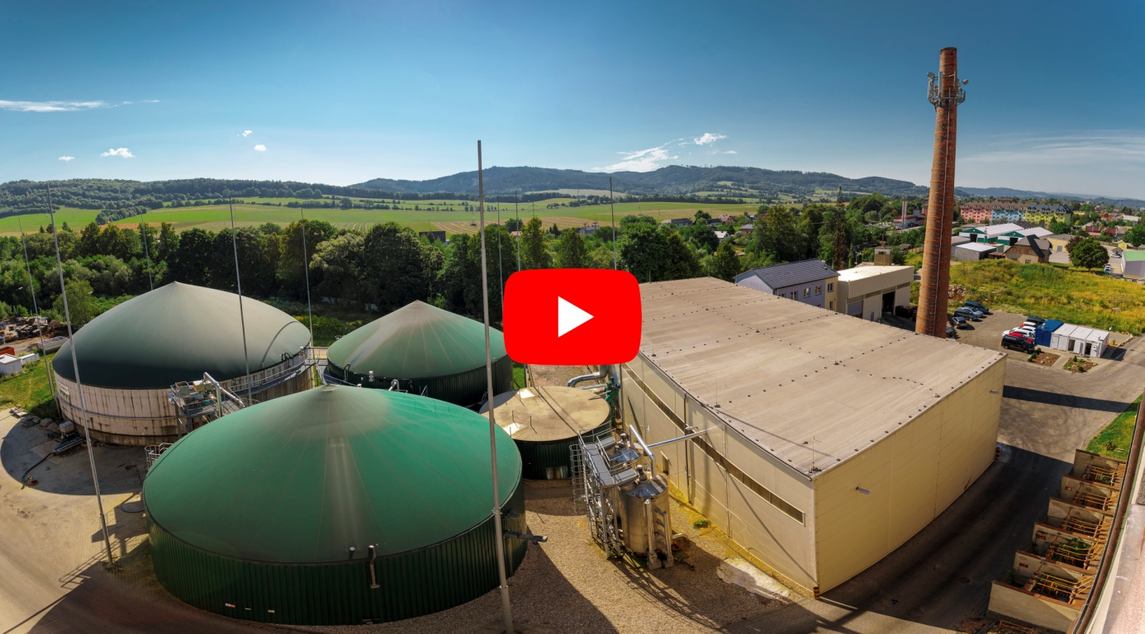](https://www.youtube.com/watch?v=I1C8LTfRMeQ)

Pro více informací kontaktujte:

Kamila Žitňáková  
Crest Communications, a.s.  
Ostrovní 126/30  
110 00 Praha 1  
gsm: + 420 725 544 106  
e-mail: [kamila.zitnakova@crestcom.cz](mailto:kamila.zitnakova@crestcom.cz)

O skupině EFG:

Investiční skupina [Energy financial group a. s. (EFG)](https://www.efg-holding.cz/) prostřednictvím svých dceřiných společností buduje a provozuje od roku 2007 projekty zaměřené na produkci energií z obnovitelných zdrojů. Je lídrem v segmentu energetického zpracování biologicky rozložitelných odpadů a upgradingu bioplynu na biometan využitelný například jako pokročilé palivo. Společností vybudovaná a spravovaná moderní odpadářská bioplynová stanice [EFG Rapotín BPS](https://www.efg-rapotin.cz/) u Šumperka je vybavena nejmodernější technologií a byla jedním z prvních zařízení svého druhu v České republice. Energy financial group dále vlastní a provozuje bioplynovou stanici [EFG Vyškov BPS](https://www.efg-vyskov.cz/) a elektrárnu MOSTEK energo. K jejím dalším projektům se řadí [EFG Green energy](https://www.efg-energy.cz/) zajišťující přímý prodej „zelené“ energie koncovým zákazníkům a „[Třídím gastro](http://www.tridimgastro.cz/)“ umožňující městům a obcím separaci gastroodpadu z domácností a jeho následné energetické zpracování v ekologických provozech EFG. Společnost se významně podílí na vývoji nových technologií ve spolupráci s českými univerzitami. Vizí společnosti je podpora odpovědného nakládání s odpady a snaha přispět k rozvoji energetického segmentu šetrného k životnímu prostředí.